[中科院上海药物研究所国家杰青论文图像现问题，高分一区成果受质疑](https://mp.weixin.qq.com/s?__biz=MzkzNTc5NDgwMw==&mid=2247493869&idx=1&sn=78c8fb10cfb3d826a221cf1443a45546&chksm=c3739ca1ddd6e2807a58cf7b32b9416b876ac1d4e7150bbdab2095b96c4d70e4db8279b10906&scene=126&sessionid=1743441875)

急先锋[先锋科研](javascript:void(0);)2025-03-31 11:17:48浙江

**点击上方蓝字关注先锋科研**



文 | 急先锋

**论文信息**

近日，发表于《Acta Pharmaceutica Sinica B》期刊的研究‘The upregulated intestinal folate transporters direct the uptake of ligand-modified nanoparticles for enhanced oral insulin delivery’因实验图像问题引发质疑。该研究由Jingyi Li , Yaqi Zhang , Miaorong Yu , Aohua Wang , Yu Qiu , Weiwei Fan , Lars Hovgaard , Mingshi Yang , Yiming Li , Rui Wang（通讯作者） , Xiuying Li（通讯作者） , Yong Gan（通讯作者）共同完成，通讯作者Yong Gan单位为中国科学院上海药物研究所国家新药研究重点实验室，通讯作者Xiuying Li单位为德克萨斯大学达拉斯分校，通讯作者Rui Wang单位为上海中医药大学药学院。

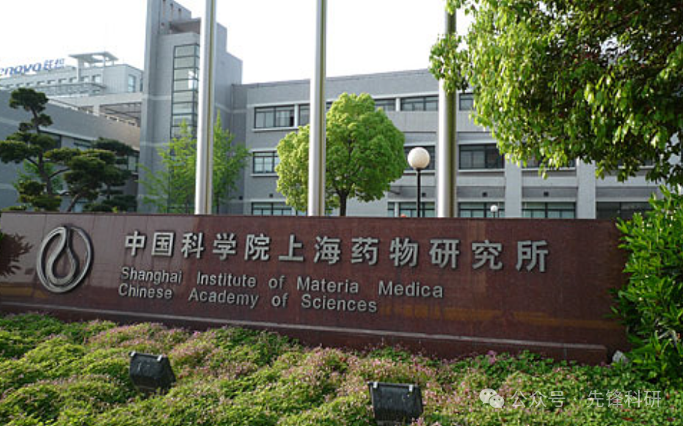

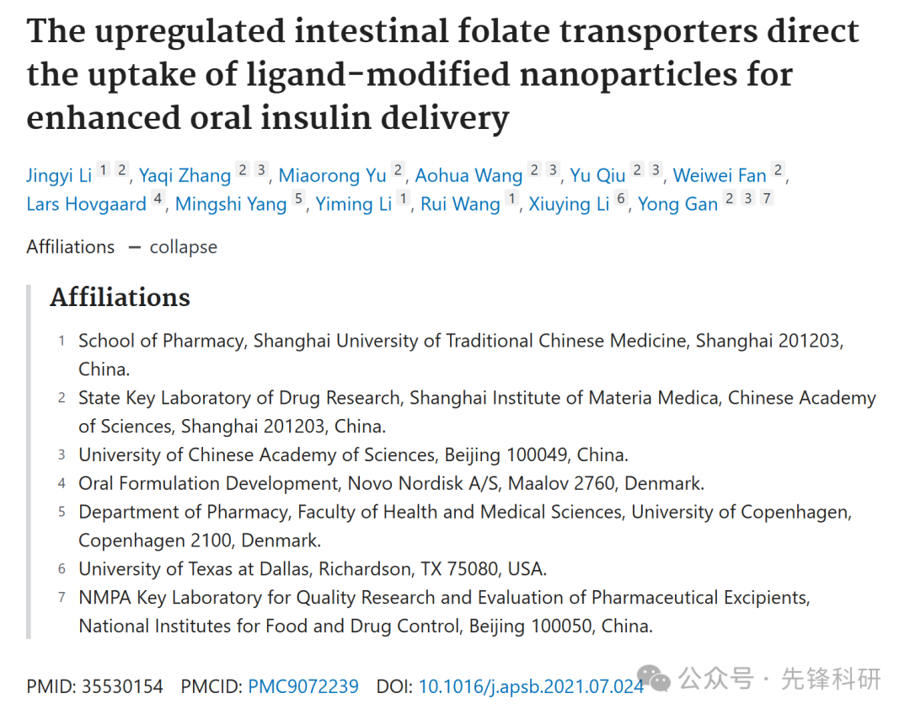

**质疑信息**

2025年3月评论人Garcinia livingstonei 指出：

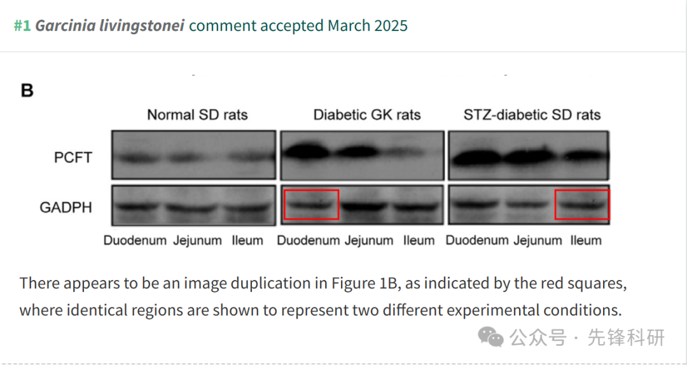

**参考链接：**

https://pubpeer.com/publications/18A9E56653153313BDDE6C2330469E

**END**



**免责申明**

本文中的所有信息均源自学术网站及已公开资料。我们虽努力确保信息的准确性与完整性，但无法对此做出绝对保证。若发现任何纰漏或不实之处，请及时联系公众号后台，以便进行更正或删除。